Как и за что можно
ругать ребенка 1-3 лет?

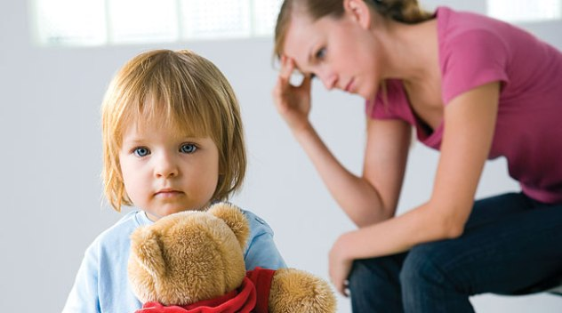

Можно ли ругать ребенка 1-3 лет: кого мы ругаем - его или себя?
Как только ребенок начинает активно передвигаться по квартире, у родителей наступает период страхов и беспокойства: нужно постоянно следить, чтобы не ударился, ничего на себя не перекинул, никуда не влез. Для годовалого малыша расширяется круг запретов: нельзя открывать, вываливать вещи из шкафа, нельзя рассыпать сахар, муку, нельзя разбрасывать игрушки, нельзя отбирать чужие игрушки, нельзя драться, кричать.
Иногда уставшая мама, не сдерживая чувств, начинает повышать голос, ругать ребенка.
Правильно ли это? Как правильно ругать ребенка ясельного возраста: 1 год, 2 года, 3 года?
Можно ли ругать ребенка ясельного возраста?
Психологи утверждают, что взрослые ругают маленького ребенка не за его поступки, а за свои страхи, упущения. В возрасте до года, 1,5 - 2 лет маленький человек просто не может понять, почему на него кричат, шлепают по попе. Он только пугается, испытывает страх, начинает кричать, плакать или воспроизводить модель поведения взрослого, бить тех, кто рядом, – маму, папу, деток на площадке.
Как реагировать на «плохие» поступки годовалого или двухлетнего ребенка?
Эксперты советуют спокойно объяснить опасность, которая может исходить от определенного предмета, например, утюга, кипящей кастрюли, чашки с горячим чаем.
Можно приложить ручку ребенка к батарее и сказать: «Горячо, нельзя», прикоснуться его пальцем к горячему (несильно) утюгу, дать попробовать пальчиком достаточно горячую воду, повторив эти слова. При этом у ребенка возникает стойкий ассоциативный ряд, так называемый «якорь»: слово и ощущение. После указанную фразу можно использовать для предупреждения малыша, который крутится возле горячего утюга, кухонной плиты.
- В возрасте 1-2 года главное не ругать ребенка, учить его избегать опасности, объяснять свойства вещей, их возможное негативное воздействие, потенциальный вред для его здоровья, здоровья окружающих. По возможности, каждый запрет должен сопровождаться альтернативным разрешенным вариантом: «Горячий утюг трогать нельзя, можешь погладить скатерть своим, специальным детским».
- С 1,5-2 лет следует объяснять малышу причины существования запретов, последствия его поступков: почему нельзя драться, отбирать игрушки на детской площадке, разбрасывать еду, падать в лужу, бросаться разными предметами, кричать, топать по квартире, хватать ножи, ножницы. Необходимо четко очертить границы личной безопасности ребенка, безопасности других деток. Это тяжело, для взрослых легче просто выплеснуть эмоции, не разбираясь с ситуацией, задействованными предметами, лицами.
- Детям ясельного возраста родители обязаны обеспечить максимально безопасную окружающую среду, тогда поводов для ругательств, наказаний будет намного меньше.
Нужно ли ругать ребенка? Как правильно это делать?
Трёхлетний малыш уже полностью может понять, что он поступает неправильно и может быть наказан.
В указанном возрасте важным является тесный контакт малыша с родителями, которые способны понять причину его поведения, адекватно отреагировать на его проступок. Главное объяснить малышу причинно-следственную связь его поступков, чтобы он полностью понял эту цепочку, четко знал, что его ожидает, каким может быть наказание.
Каждый из нас наблюдал такую картину: малыш подрался с другим малышом за игрушку, за место в песочнице, мама его отругала, повысив голос, а он тут же начинает драться с другим ребенком. Очевидно, что малыш не понял, за что был наказан.
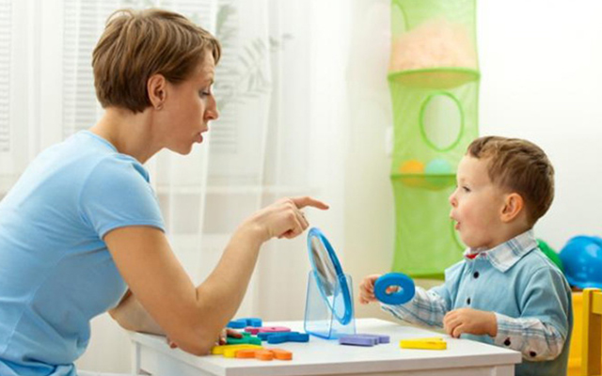

Как правильно наказать малыша за проступок, но так, чтобы он понял, что сделал неправильно?
Психологи советуют не ругать, а объяснять. Необходимо, чтобы ребенок точно услышал взрослого. Есть несколько методов, как этого достичь.
Вот один из них.
С ребенком необходимо установить зрительный контакт «глаза-в-глаза». Взрослый должен присесть на уровень глаз ребенка, чтобы смотреть на него не сверху вниз, а на равных, посмотреть в глаза, взять малыша за руку, начать говорить. Объясняя, в чем был малыш неправ, следует акцентировать внимание именно на том, что этот поступок является плохим, а сам ребенок не плохой, он хороший.
Разговор нужно обязательно завершить тем, что так делать в дальнейшем нельзя, уточнить, понял ли ребенок.
Ругать или наказывать?
Поднимая вопрос, нужно ли ругать маленького ребенка, в большинстве случаев родители имеют в виду именно эмоциональную реакцию на поступок малыша. Психологи едины: крик, ор, оскорбления, выражения злости, агрессии со стороны взрослого недопустимы. Указанной реакцией можно запугать малыша, развив в нем комплексы, страхи, либо вызвать ответную агрессию. Но оставлять плохой поступок без адекватного реагирования нельзя. Нужно разобраться в причинах случившегося, исходя из увиденного, услышанного, понять, нужно ругать, наказывать ребенка либо его вины в случившемся нет.
На улице часто наблюдается картина, когда мамы ругают малышей за испачканную одежду, промокшую в луже обувь. Но ведь детка таким образом познает мир, нужно ли ругать за стремление к знаниям? Нельзя, задача родителей обеспечить такую одежду, обувь, чтобы ребенок без проблем мог ходить по лужам, ковыряться в грязи. Если указанной возможности нет, нужно четко обозначить рамки: если ребенок испачкается, промокнет, он сразу идет домой, лишается прогулки. Взаимосвязь поступка и наказания в этом случае понятна родителю и ребенку.
Есть ситуации, в которых ребенок создает опасность для себя или окружающих. Такие поступки должны пресекаться взрослыми, ребенок должен четко понимать, что он может понести за них наказание.
Как правильно отругать, наказать ребенка в ясельном возрасте?
Отчитывая малыша за проступок, взрослые должны сохранять спокойствие, не повышать голос, не оскорблять, не унижать его. Важно свести критические замечания к минимуму, найти другие точки воздействия. Альтернативным вариантом является наказание в виде лишения ребенка на определенное время просмотра мультфильмов, некоторые эксперты советуют отвести его в другую комнату, просто усадить на стульчик, сказать, что он наказан за определенное плохое поведение.
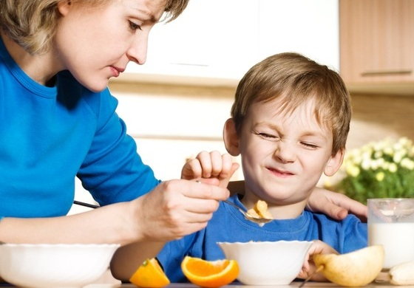
Ругать ребенка? Досчитайте до 5!
Часто реакция взрослого на проступок малыша бывает мгновенной: разбил он стакан, вазу, мама – раз и по попе или накричала. Родителям, как и малышу, нужно научиться вести себя правильно. Вот 5 простых действий, которые нужно сделать прежде, чем ругать или наказывать малыша.
- Успокоиться взрослому.
- Установить контакт с ребенком.
- Выяснить причину поступка.
- Объяснить последствия, почему так поступать нельзя.
- Решить, должно ли быть наказание, озвучить его. Рекомендуется проговорить с ребенком, почему он наказан, за какое действие: «Ты сегодня без мультиков, потому что ударил Сашу, так делать нельзя, Саше больно».
Учите своих детей, разговаривайте с ними, тогда ругать их вам не придется!

